

výkaz výměr
zadavatel: Obed Pohořelice
název: Litý povrch z EPDM
místo realizace |  |  |  | 691 23 Pohořelice
poř | specifikace | mj. | počet | cena za jedn. | cena celkem
1. | 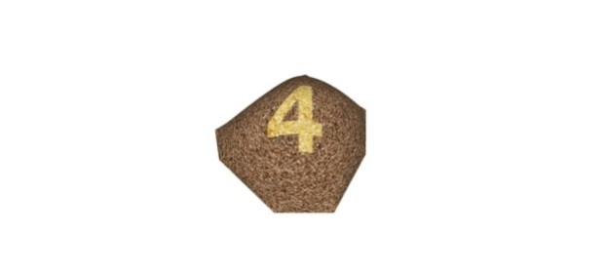 | m2 | 200 | 1 560,00 Kč | 312 000,00 Kč
  Litý povrch z SBR granulátu s kamenivem a PU pojiva 30mm + EPDM a PU pojivo 10mm
CN zpracovaná na základě výběru z ral vzorníku (ral 1014)
Doprava a řežie |  |  |  |  | 16 880,00 Kč
Cena celkem bez DPH |  |  |  |  | 328 880,00 Kč
DPH 21% |  |  |  |  | 69 064,80 Kč
Cena celkem vč. DPH |  |  |  |  | 397 944,80 Kč
ZPRACOVAL : Procházka David |  |  |  | Datum: 09.04.2024
Cenová nabídka platí pouze 30 kalendářních dnů, poté je nutné nabídku aktualizovat.

